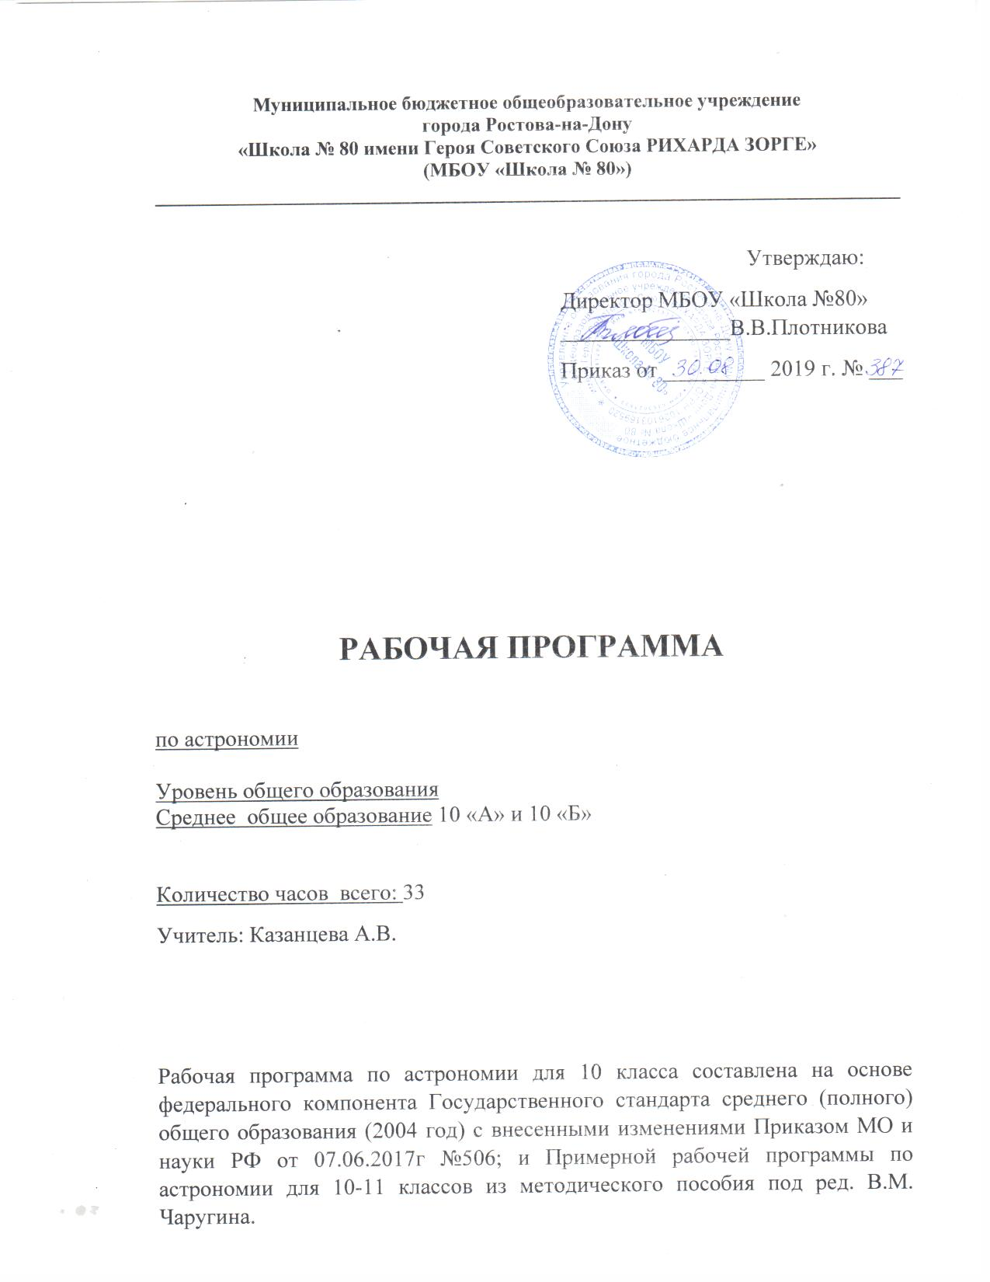

Пояснительная записка
Программа по астрономии составлена на основе федерального компонента Государственного стандарта среднего общего образования и Примерной программы по астрономии.
Рабочая программа составлена на основе авторской программы из методического пособия под редакцией В.М. Чаругина Астрономия. Методическое пособие 10–11 классы. Базовый уровень : учеб пособие для учителей общеобразоват. организаций. — М. : Просвещение, 2017. — 32 с. — (Сферы 1-11). — ISBN 978-5-09-053966-1Г , и программ по астрономии для среднего общего образования (Программы для общеобразовательных учреждений. Физика. Астрономия. 7–11 кл. / сост. В.А. Коровин, В.А. Орлов. - М.: Дрофа, 2011. - 334 с.) и будет реализована на основе учебника: Астрономия 10 – 11 кл, В.М. Чаругин (Сферы 10-11)

Изучение астрономии на базовом уровне среднего общего образования направлено на достижение следующих целей:
- объяснение причин тех астрономических явлений, которые наблюдаются в повседневной жизни (смена дня и ночи, смена времен года, метеоры, солнечные и лунные затмения, движение Луны, Солнца и звезд по небу и пр.);
- иллюстрация того, как «работают» известные законы физики вне Земли. Знакомство с физической картиной мира, с пространственно-временными масштабами наблюдаемой Вселенной;
- знакомство с быстро развивающейся «космической» сферой деятельности человечества (наука, экономика, оборона);
- развитие общей культуры и кругозора учащихся. Представление о месте Земли и Человека во Вселенной;
- удовлетворение естественной юношеской любознательности, воспитание интереса к науке (не только в астрономии) и уважения к ней;
Планируемые результаты изучения учебного предмета
Планируемые результаты изучения учебного предмета
В результате изучения астрономии на базовом уровне ученик должен:
• Получить представления о структуре и масштабах Вселенной и месте человека в ней. Узнать о средствах, которые используют астрономы, чтобы заглянуть в самые удалѐнные уголки Вселенной и не только увидеть небесные тела в недоступных с Земли диапазонах длин волн электромагнитного излучения, но и узнать о новых каналах получения информации о небесных телах с помощью нейтринных и гравитационно-волновых телескопов.
• Узнать о наблюдаемом сложном движении планет, Луны и Солнца, их интерпретации. Какую роль играли наблюдения затмений Луны и Солнца в жизни общества и история их научного объяснения. Как на основе астрономических явлений люди научились измерять время и вести календарь.
• Узнать, как благодаря развитию астрономии люди перешли от представления геоцентрической системы мира к революционным представлениям гелиоцентрической системы мира. Как на основе последней были открыты законы, управляющие движением планет, и позднее, закон всемирного тяготения.
• На примере использования закона всемирного тяготения получить представления о космических скоростях, на основе которых рассчитываются траектории полетов космических аппаратов к планетам. Узнать, как проявляет себя всемирное тяготение на явлениях в системе Земля—Луна, и эволюцию этой системы в будущем.
• Узнать о современном представлении, о строении Солнечной системы, о строении Земли как планеты и природе парникового эффекта, о свойствах планет земной группы и планет-гигантов и об исследованиях астероидов, комет, метеоритов и нового класса небесных тел карликовых планет.
• Получить представление о методах астрофизических исследований и законах физики, которые используются для изучения физически свойств небесных тел.
• Узнать природу Солнца и его активности, как солнечная активность влияет на климат и биосферу Земли, как на основе законов физики можно рассчитать внутреннее строение Солнца и как наблюдения за потоками нейтрино от Солнца помогли заглянуть в центр Солнца и узнать о термоядерном источнике энергии.
• Узнать, как определяют основные характеристики звезд и их взаимосвязь между собой, о внутреннем строении звезд и источниках их энергии; о необычности свойств звезд белых карликов, нейтронных звезд и черных дыр. Узнать, как рождаются, живут и умирают звезды.
• Узнать, как по наблюдениям пульсирующих звезд цефеид определять расстояния до других галактик, как астрономы по наблюдениям двойных и кратных звезд определяют их массы.
• Получить представления о взрывах новых и сверхновых звезд и узнать как в звездах образуются тяжелые химические элементы.
• Узнать, как устроена наша Галактика - Млечный Путь, как распределены в ней рассеянные и шаровые звездные скопления и облака межзвездного газа и пыли. Как с помощью наблюдений в инфракрасных лучах удалось проникнуть через толщу межзвездного газа и пыли в центр Галактики, увидеть движение звезд в нем вокруг сверхмассивной черной дыры.
• Получить представление о различных типах галактик, узнать о проявлениях активности галактик и квазаров, распределении галактик в пространстве и формировании скоплений и ячеистой структуры их распределения.
• Узнать о строении и эволюции уникального объекта Вселенной в целом. Проследить за развитием представлений о конечности и бесконечности Вселенной, о фундаментальных парадоксах, связанных с ними.
• Понять, как из наблюдаемого красного смещения в спектрах далеких галактик пришли к выводу о не стационарности, расширении Вселенной, и, что в прошлом она была не только плотной, но и горячей и, что наблюдаемое реликтовое излучение подтверждает этот важный вывод современной космологии.
• Узнать, как открыли ускоренное расширение Вселенной и его связью с темной энергией и всемирной силой отталкивания, противостоящей всемирной силе тяготения.
• Узнать об открытии экзо планет - планет около других звезд и современном состоянии проблемы поиска внеземных цивилизаций и связи с ними.

• Научиться проводить простейшие астрономические наблюдения, ориентироваться среди ярких звезд и созвездий, измерять высоты звезд и Солнца, определять астрономическими методами время, широту и долготу места наблюдений, измерять диаметр Солнца и измерять солнечную активность и ее зависимость от времени.
В результате изучения астрономии на базовом уровне ученик должен знать/понимать
• смысл понятий: геоцентрическая и гелиоцентрическая система, видимая звездная величина, созвездие, противостояния и соединения планет, комета, астероид, метеор, метеорит, метеороид, планета, спутник, звезда, Солнечная система, Галактика, Вселенная, всемирное и поясное время, внесолнечная планета (экзопланета), спектральная классификация звезд, параллакс, реликтовое излучение, Большой Взрыв, черная дыра;
• смысл физических величин: парсек, световой год, астрономическая единица, звездная величина;
• смысл физического закона Хаббла;
• основные этапы освоения космического пространства;
• гипотезы происхождения Солнечной системы;
• основные характеристики и строение Солнца, солнечной атмосферы;
• размеры Галактики, положение и период обращения Солнца относительно центра Галактики; уметь
• приводить примеры: роли астрономии в развитии цивилизации, использования методов исследований в астрономии, различных диапазонов электромагнитных излучений для получения информации об объектах Вселенной, получения астрономической информации с помощью космических аппаратов и спектрального анализа, влияния солнечной активности на Землю;
• описывать и объяснять: различия календарей, условия наступления солнечных и лунных затмений, фазы Луны, суточные движения светил, причины возникновения приливов и отливов; принцип действия оптического телескопа, взаимосвязь физико-химических характеристик звезд с использованием диаграммы «цвет — светимость», физические причины, определяющие равновесие звезд, источник энергии звезд и происхождение химических элементов, красное смещение с помощью эффекта Доплера;
• характеризовать особенности методов познания астрономии, основные элементы и свойства планет Солнечной системы, методы определения расстояний и линейных размеров небесных тел, возможные пути эволюции звезд различной массы;
• находить на небе основные созвездия Северного полушария, в том числе: Большая Медведица, Малая Медведица, Волопас, Лебедь, Кассиопея, Орион; самые яркие звезды, в том числе: Полярная звезда, Арктур, Вега, Капелла, Сириус, Бетельгейзе;
• использовать компьютерные приложения для определения положения Солнца, Луны и звезд на любую дату и время суток для данного населенного пункта;
• использовать приобретенные знания и умения в практической деятельности и повседневной жизни для понимания взаимосвязи астрономии с другими науками, в основе которых лежат знания по астрономии; отделения ее от лженаук; оценивания информации, содержащейся в сообщениях СМИ, Интернете, научно-популярных статьях.

Место предмета в учебном плане
Программа рассчитана на: 35 часов
10 класс – 34 часа (1 часов в неделю)
Сжатие рабочей программы реализуется путем объединения тем.
Программа по астрономии реализуется в течение 1 года.
Распределение учебных часов по разделам программы
№ | Тема | Количество часов
1 | Введение | 1
2 | Астрометрия | 5
3 | Небесная механика | 3
4 | Строение Солнечной системы | 7
5 | Астрофизика и звёздная астрономия | 7
6 | Млечный путь | 3
7 | Галактики | 3
8 | Современные проблемы астрономии | 2
9 | Строение и эволюция Вселенной | 3
 | Итого: | 34

Содержание курса
Введение в астрономию (1 ч)
Цель изучения данной темы — познакомить учащихся с основными астрономическими объектами, заполняющими Вселенную: планетами, Солнцем, звёздами, звёздными скоплениями, галактиками, скоплениями галактик; физическими процессами, протекающими в них и в окружающем их пространстве. Учащиеся знакомятся с характерными масштабами, характеризующими свойства этих небесных тел. Также приводятся сведения о современных оптических, инфракрасных, радио-, рентгеновских телескопах и обсерваториях. Таким образом, учащиеся знакомятся с теми небесными телами и объектами, которые они в дальнейшем будут подробно изучать на уроках астрономии.
Астрометрия (5 ч)
Целью изучения данной темы — формирование у учащихся о виде звёздного неба, разбиении его на созвездия, интересных объектах в созвездиях и мифологии созвездий, развитии астрономии в античные времена. Задача учащихся проследить, как переход от ориентации по созвездиям к использованию небесных координат позволил в количественном отношении изучать видимые движения тел. Также целью является изучение видимого движения Солнца, Луны и планет. И на основе этого — получение представления о том, как астрономы научились предсказывать затмения; получения представления об одной из основных задач астрономии с древнейших времён — измерении времени и ведении календаря.
Небесная механика (3 ч)
Цель изучения темы — развитее представлений о строении Солнечной системы: геоцентрическая и гелиоцентрические системы мира; законы Кеплера о движении планет и их обобщение Ньютоном; космические скорости и межпланетные перелёты.
Строение Солнечной системы (7 ч)
Цель изучения темы – получить представление о строении Солнечной системы, изучить физическую природу Земли и Луны, явления приливов и прецессии; понять физические особенности строения планет земной группы, планет-гигантов и планет-карликов; узнать об особенностях природы и движения астероидов, получить общие представления о кометах, метеорах и метеоритах; узнать о развитии взглядов на происхождение Солнечной системы и о современных представлениях о её происхождении.
Астрофизика и звёздная астрономия (7 ч)
Цель изучения темы — получить представление о разных типах оптических телескопов, радиотелескопах и методах наблюдений с их помощью; о методах и результатах наблюдений Солнца, его основных характеристиках; о проявлениях солнечной активности и связанных с ней процессах на Земле и в биосфере; о том, как астрономы узнали о внутреннем строении Солнца и как наблюдения солнечных нейтрино подтвердили наши представления о процессах внутри Солнца; получить представление: об основных характеристиках звёзд, их взаимосвязи, внутреннем строении звёзд различных типов, понять природу белых карликов, нейтронных звёзд и чёрных дыр, узнать как двойные звёзды помогают определить массы звёзд, а пульсирующие звёзды — расстояния во Вселенной; получить представление о новых и сверхновых звёздах, узнать, как живут и умирают звёзды.
Млечный Путь – наша Галактика (3 ч)
Цель изучение темы — получить представление о нашей Галактике — Млечном Пути, об объектах, её составляющих, о распределении газа и пыли в ней, рассеянных и шаровых скоплениях, о её спиральной структуре; об исследовании её центральных областей, скрытых от нас сильным поглощением газом и пылью, а также о сверхмассивной чёрной дыре, расположенной в самом центре Галактики.
Галактики (3 ч)
Цель изучения темы — получить представление о различных типах галактик, об определении расстояний до них по наблюдениям красного смещения линий в их спектрах, и о законе Хаббла; о вращении галактик и скрытой тёмной массы в них; получить представление об активных галактиках и квазарах и о физических процессах, протекающих в них, о распределении галактик и их скоплений во Вселенной, о горячем межгалактическом газе, заполняющим скопления галактик.
Строение и эволюция Вселенной (2 ч)
Цель изучения темы — получить представление об уникальном объекте — Вселенной в целом, узнать как решается вопрос о конечности или бесконечности Вселенной, о парадоксах, связанных с этим, о теоретических положениях общей теории относительности, лежащих в основе построения космологических моделей Вселенной; узнать какие наблюдения привели к созданию расширяющейся модели Вселенной, о радиусе и возрасте Вселенной, о высокой температуре вещества в начальные периоды жизни Вселенной и о природе реликтового излучения, о современных наблюдениях ускоренного расширения Вселенной.
Современные проблемы астрономии (3 ч)
Цель изучения данной темы — показать современные направления изучения Вселенной, рассказать о возможности определения расстояний до галактик с помощью наблюдений сверхновых звёзд и об открытии ускоренного расширения Вселенной, о роли тёмной энергии и силы всемирного отталкивания; учащиеся получат представление об экзопланетах и поиске экзопланет, благоприятных для жизни; о возможном числе высокоразвитых цивилизаций в нашей Галактике, о методах поисках жизни и внеземных цивилизаций и проблемах связи с ними.

Тематическое планирование.

№ | Раздел, тема урока | Домашнее задание
 | Введение (1 ч)
1/1 | Введение в астрономию | § 1, 2
 | Астрометрия (5 ч)
2/1 | Звёздное небо | § 3
3/2 | Небесные координаты | § 4
4/3 | Видимое движение планет и Солнца | § 5
5/4 | Движение Луны и затмения | § 6
6/5 | Время. Календарь | § 7
Небесная механика (3ч)
7/1 | Система мира | §8
8/2 | Законы Кеплера движения планет | §9
9/3 | Космические скорости и межпланетные перелёты | §10, 11
Строение Солнечной системы(7ч)
10/1 | Современные представления о строении и составе Солнечной системы | §12
11/2 | Планета Земля | §13
12/3 | Луна и её влияние на Землю | §14
13/4 | Планеты земной группы | §15
14/5 | Планеты – гиганты. Планеты карлики | §16
15/6 | Малые тела Солнечной системы | §17
16/7 | Современные представления о происхождении Солнечной системы | §18
Астрофизика и звёздная астрономия (7ч)
17/1 | Методы астрофизических исследований | §19
18/2 | Солнце | §20
19/3 | Внутреннее строение и источник энергии Солнца | §21
20/4 | Основные характеристики звёзд | §22,23
21/5 | Белые карлики… | §24,25
22/6 | Новые и сверхновые звезды | §26
23/7 | Эволюция звёзд | §27
Млечный путь (3ч)
24/1 | Газ и пыль в галактике | §28
25/2 | Рассеянные и шаровые звёздные скопления | §29
26/3 | Сверх массивная чёрная дыра в центре млечного пути | §30
Галактики (3ч)
27/1 | Классификация галактик. | §31
28/2 | Активные Галактики и квазары | §32
29/3 | Скопление галактик. | §33
Строение и эволюция Вселенной (2ч)
30/1 | Конечность и бесконечность Вселенной Расширяющаяся Вселенная | §34,35
31/2 | Модель «горячей Вселенной» и реликтовое излучение | §36
Современные проблемы астрономии (3ч)
32/1 | Ускоренное расширение Вселенной и тёмная энергия | §37
33/2 | Обнаружение планет возле других звёзд. Поиск жизни и разума во Вселенной | §38,39
34/3 | Итоговый тест | §1-39

Учебно-методическое обеспечение
1. В.М. Чаругин. Астрономия. Методическое пособие 10–11 классы. Базовый уровень : учеб пособие для учителей общеобразоват. организаций. — М. : Просвещение, 2017.
2. Астрономия 10 – 11 кл, В.М. Чаругин (Сферы 10-11), учебник
3. Гусев Е.Б., Сурдин В.Г. Расширяя границы Вселенной: История астрономии в задачах. М.:МЦНМО, 2003
4. Сурдин В.Г. Астрономические задачи с решениями. М.: УРСС, 2010.
5. Шимбалев А.А. Атлас звездного неба. Все созвездия Северного и Южного полушарий с подробными картами. Минск, Харвест, 2010.
6. Ридлат Я. Астрономия. Полная энциклопедия. М.:АСТ, 2007.
7. Фейгин О.О. Большой взрыв. М.: Эксмо, 2009.
8. Хван М.П. Неистовая Вселенная: от Большого взрыва до ускоренного расширения, от кварков до суперструк. М.: УРСС, 2006.

СОГЛАСОВАНО  Протокол заседания методического объединения МБОУ «Школа № 80»  от ___________2019 года № ___  ______________ /Воробьева Л.В./ | СОГЛАСОВАНО  Председатель  Методического Совета  _________ /Симовонян А.А./  ______________ 2019 года

